PL3 | 7 | Armindo Rivero  Vázquez Prieto | Saul  Juan José
Nº PLo | Equipo | Apellidos | Nombre

44.436.879-M  71.737.084-S | uo278499@uniovi.es  uo282978@uniovi.es
DNI | e-mail

2 | Instrumentación de un inyector de carga
Nº Práctica | Título | Calificación

Comentarios sobre la corrección

Asignatura de

Configuración y Evaluación de Sistemas

Curso 2022-2023

 | Área de Arquitectura y Tecnología de Computadores  Departamento de Informática de la Universidad de Oviedo

Índice:
- Introducción a la práctica
- Tabla de resultados
- Preguntas del guion
- Código fuente del inyector

- Introducción a la practica

En esta práctica hemos completado el programa que se nos proporciona, con el código que hicimos en la práctica previa.

En este caso, habrá un ordenador que hace de servidor y otro de Inyector, estando el monitor de rendimiento en el servidor. Para ello, se conectarán ambos entre sí mediante un cable trenzado.

Se lanzará el Inyector 3 veces para tomar tiempos.

- Tabla de resultados

Concepto | Réplica 1 | Réplica 2 | Réplica 3
Media del tiempo de reflexión | 1.2822683 | 1.2824469 | 1.28293
Media del tiempo de respuesta | 251.178477 | 255.40276 | 250.92864
Productividad promedio
Media del tiempo inactivo del disco | 76.80129843 | 77.86467413 | 77.86337704
Media de la longitud de la cola del disco | 0.133758023 | 0.010556631 | 0.004238377
Media del número de Transferencias de s | 963.400919 | 869.9050777 | 868.96778
Media del Promedio en seg/transferencia | 0.001018006 | 0.000969388 | 0.000982831
Media de los bytes de caché | 52603299.94 | 53999457.45 | 54956045.34
Media de los bytes disponibles | 16047549521 | 16046247513 | 16037906185
Media del contador Errores de página/s. | 20542.19887 | 17958.9599 | 17800.27232
Media del contador Pag./s | 2689.760567 | 95.35657939 | 26.09619179
Media del % de procesador | 83.80285508 | 85.31006506 | 86.20274691
Media del Total de bytes/s | 0 | 0 | 0
Ancho de banda actual | 1000000000 | 1000000000 | 1000000000

Tuvo que haber un error en la medición para que no sacara ningún valor en la columna de Total de bytes/s.

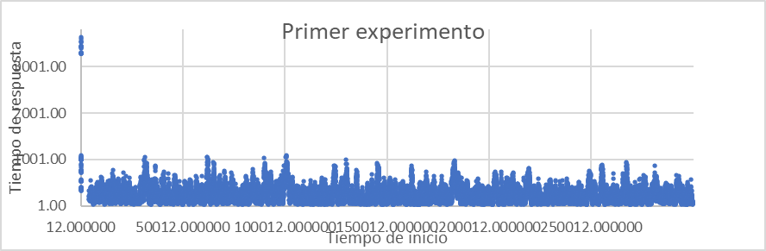
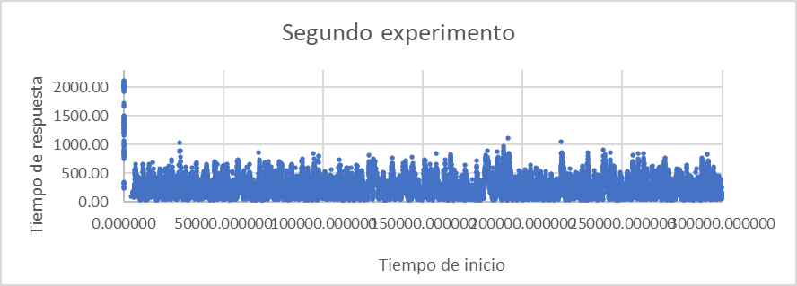
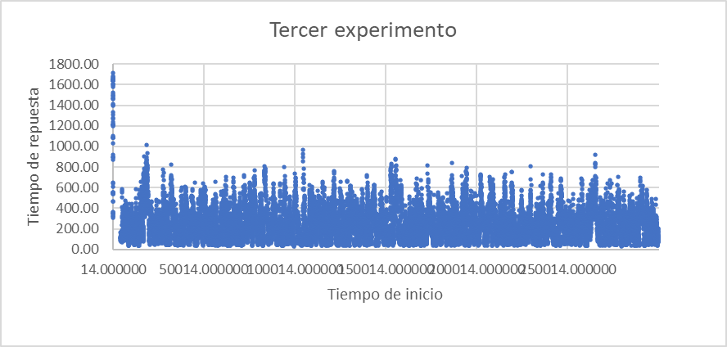

- Preguntas del guion
- ¿Cuál es el límite de productividad máxima alcanzable en cualquiera de los experimentos realizados? ¿Por qué?

- ¿Hay diferencias significativas entre las tres réplicas del experimento?

Se puede observar que cuantos más experimentos realizamos, el tiempo de respuesta va aumentando considerablemente.

Por eso se nos ha mandado reiniciar el ordenador que hace de servidor antes de la primera prueba.

Concluimos entonces, que según avanza la practica el tiempo de respuesta cada vez es mayor.

- Código fuente del inyector

#include <windows.h>
#include <iostream>
#include <math.h>
#include <time.h>
#include <stdio.h>
#include <stdlib.h>
#include <fstream>

using namespace std;

#define MAXPETICIONES 10000
#define MAXUSUARIOS 500
#define PUERTO 57000
#define TAM_PET 1250
#define TAM_RES 1250

// Inicializar estas variables en main antes de lanzar las pruebas
float tReflex; // en segundos
char* ipServidor;
int numUsuarios;
int numPeticiones;

// Esta variable es global para mayor eficiencia. Se le asigna valor antes
// de lanzar varios hilos y luego la leen varios hilos en paralelo, pero como
// no le vuelven a asignar valor, no es necesario protegerla con un mutex

float ticksPorMilisegundo;

LARGE_INTEGER tickBase; // Todos los ticks seran relativos a este tiempo
LARGE_INTEGER tickInicio; // Instante en el que se empiezan a tomar tiempos: tickBase + ticksCalentamiento
LARGE_INTEGER tickFin; // Instante en el que se acaba la prueba: tickInicio + ticksDuracion

struct datos {
int contPet;
float reflex[MAXPETICIONES];
float tres[MAXPETICIONES];
unsigned long ciclosIniPeticion[MAXPETICIONES];
unsigned long ciclosFinPeticion[MAXPETICIONES];
// Si se eligiera la opcion de trabajar con tiempos unicamente
// float tinicio[MAXPETICIONES];
// float tfinal[MAXPETICIONES];
};

datos datoHilo[MAXUSUARIOS];

//------------------------------------------------------------------------
float NumeroAleatorio(float limiteInferior, float limiteSuperior) {
float num = (float)rand();
num = num * (limiteSuperior - limiteInferior) / RAND_MAX;
num += limiteInferior;
return num;
}

//------------------------------------------------------------------------
float DistribucionExponencial(float media) {
float numAleatorio = NumeroAleatorio(0, 1);
while (numAleatorio == 0 || numAleatorio == 1)
numAleatorio = NumeroAleatorio(0, 1);
return (-media) * logf(numAleatorio);
}

// --------------------------------------
double MilisegundosTranscurridos(LARGE_INTEGER inicio, LARGE_INTEGER final) {
LARGE_INTEGER diferencia;
float milisegundos;

diferencia.QuadPart = final.QuadPart - inicio.QuadPart;
milisegundos = diferencia.LowPart / ticksPorMilisegundo;
if (diferencia.HighPart != 0)
milisegundos += (float)ldexp((double)diferencia.HighPart, 32) / ticksPorMilisegundo;

return milisegundos;
}
//------------------------------------------

//------------------------------------------------------------------------
// Funci�n para cargar la librer�a de sockets
int Ini_sockets(void) {
WORD wVersionDeseada;
WSAData wsaData;

int error;

wVersionDeseada = MAKEWORD(2, 0);
if (error = WSAStartup(wVersionDeseada, &wsaData) != 0) {
return error;
}

// Comprobar si la DLL soporta la versión 2.0

if (LOBYTE(wsaData.wVersion) != 2 || HIBYTE(wsaData.wVersion) != 0) {
error = 27;
cerr << "La librería no soporta la versión 2.0" << endl;
WSACleanup();
}
return error;
}

//------------------------------------------------------------------------
// Funci�n para descargar la librer�a de sockets
void Fin_sockets(void) {
WSACleanup();
}

// Funcion preparada para ser un thread. Simula un usuario
DWORD WINAPI Usuario(LPVOID parametro) {
DWORD dwResult = 0;
int numHilo = *((int*)parametro);

SOCKET elSocket;
sockaddr_in dirServidor;
char peticion[TAM_PET];
char respuesta[TAM_RES];
int valorRetorno;
LARGE_INTEGER tIni, tFin;
float tmpReflex;

datoHilo[numHilo].contPet = 0;

srand(127 + numHilo * 5);

do {

//
// Creacion del socket
//
elSocket = socket(AF_INET, SOCK_STREAM, 0);
if (elSocket == INVALID_SOCKET) {
cerr << "No se pudo crear el socket" << endl;
WSACleanup();
exit(EXIT_FAILURE);
}

//
// Toma de tiempo inicial
//
QueryPerformanceCounter(&tIni);
//
// Conexion con el servidor
//

dirServidor.sin_family = AF_INET;
dirServidor.sin_addr.s_addr = inet_addr(ipServidor);
dirServidor.sin_port = htons(PUERTO + numHilo);
valorRetorno = connect(elSocket, (struct sockaddr*) & dirServidor, sizeof(dirServidor));
if (valorRetorno == SOCKET_ERROR) {
cerr << "Error en el connect: " << WSAGetLastError() << endl;
closesocket(elSocket);
WSACleanup();
exit(EXIT_FAILURE);
}

//
// Enviar una cadena
//
valorRetorno = send(elSocket, peticion, sizeof(peticion), 0);
if (valorRetorno == SOCKET_ERROR) {
cerr << "Error en el send: " << WSAGetLastError() << endl;
closesocket(elSocket);
WSACleanup();
exit(EXIT_FAILURE);
}

//
// Recibir la respuesta
//
valorRetorno = recv(elSocket, respuesta, sizeof(respuesta), 0);
if (valorRetorno != TAM_RES) {
cerr << "Error en el recv: " << WSAGetLastError() << endl;
closesocket(elSocket);
WSACleanup();
exit(EXIT_FAILURE);
}

//
// Cerrar la conexion
//

closesocket(elSocket);

//
// Medicion final
//

QueryPerformanceCounter(&tFin);

//
// Comprobar si peticion valida
//

tmpReflex = DistribucionExponencial((float)tReflex);

if (tIni.QuadPart > tickInicio.QuadPart&& tFin.QuadPart < tickFin.QuadPart) {

// La implementacion de esta parte puede variar
// dependiendo de la opcion elegida para almacenar
// valores. Tiempos de inicio y fin, o ciclos de inicio y fin

datoHilo[numHilo].tres[datoHilo[numHilo].contPet] = (float)MilisegundosTranscurridos(tIni, tFin);
datoHilo[numHilo].reflex[datoHilo[numHilo].contPet] = tmpReflex;
datoHilo[numHilo].ciclosIniPeticion[datoHilo[numHilo].contPet] = (unsigned)(tIni.QuadPart - tickBase.QuadPart);
datoHilo[numHilo].ciclosFinPeticion[datoHilo[numHilo].contPet] = (unsigned)(tFin.QuadPart - tickBase.QuadPart);
datoHilo[numHilo].contPet++;
if (datoHilo[numHilo].contPet > MAXPETICIONES) {
printf("Superado el limite de peticiones para un hilo \n");
exit(0);
}
}

Sleep((int)(tmpReflex * 1000));

} while (tFin.QuadPart < tickFin.QuadPart);

return dwResult;
}

//------------------------------------------------------------------------

int main(int argc, char* argv[])
{
int i, j;
HANDLE handleThread[MAXUSUARIOS];
int parametro[MAXUSUARIOS];
int segCal; // Segundos de calentamiento
int segMed; // Segundos de medicion
FILE* info;

// Variables para calculos de tiempo de respuesta y productividad
float sumaTiempos;
float sumaTiempos2;
float taux1, taux2; // variables auxiliares para calcular tiempo de respuesta 2
int sumaPet;

time_t hora_ini_exp; //Marca la hora de inicio del experimento
time_t hora_inicio_medicion; //Hora inicio de la medicion
time_t hora_fin_medicion; //Hora fin de la medicion

if (argc != 6) {
printf("Numero de parametros no valido: inyector usuarios TReflex(seg) IPservidor Calentamiento(seg) Medidicon(seg) \n");
exit(0);
}
numUsuarios = atoi(argv[1]);
if (numUsuarios <= 0 || numUsuarios > MAXUSUARIOS) {
printf("El numero de usuarios debe estar comprendido entre 1 y %d\n", MAXUSUARIOS);
exit(0);
}

tReflex = (float)atof(argv[2]);
if (tReflex <= 0) {
printf("El tiempo de reflexion debe ser mayor que 0\n");
exit(0);
}

ipServidor = argv[3];

segCal = atoi(argv[4]);
if (segCal < 0) {
printf("El tiempo de transitorio debe ser mayor o igual que 0\n");
exit(0);
}

segMed = atoi(argv[5]);
if (segMed <= 0) {
printf("El tiempo de medicion debe ser mayor que 0\n");
exit(0);
}

Ini_sockets();

// Calcular hora de inicio de la medicion y hora final de la medicion
time(&hora_ini_exp);
hora_inicio_medicion = hora_ini_exp + segCal;
hora_fin_medicion = hora_ini_exp + segCal + segMed;

// Preparar la medicion de tiempos
LARGE_INTEGER ticksPorSeg;
if (!QueryPerformanceFrequency(&ticksPorSeg)) {
cout << "No esta disponible el contador de alto rendimiento" << endl;
exit(-1);
}
ticksPorMilisegundo = (float)(ticksPorSeg.LowPart / 1E3);

QueryPerformanceCounter(&tickBase);
tickInicio.QuadPart = tickBase.QuadPart + (LONGLONG)(segCal * 1000 * ticksPorMilisegundo);
tickFin.QuadPart = tickInicio.QuadPart + (LONGLONG)(segMed * 1000 * ticksPorMilisegundo);

// Lanzar los hilos
for (i = 0; i < numUsuarios; i++) {
parametro[i] = i;
handleThread[i] = CreateThread(NULL, 0, Usuario, &parametro[i], 0, NULL);
if (handleThread[i] == NULL) {
cerr << "Error al lanzar el hilo" << endl;
exit(EXIT_FAILURE);
}
}

// Hacer que el Thread principal espere por sus hijos

for (i = 0; i < numUsuarios; i++)
WaitForSingleObject(handleThread[i], INFINITE);

Fin_sockets();

// Escribir los resultados a disco

fopen_s(&info, "info.txt", "w");

//TIEMPOS

char cadena[26];

ctime_s(cadena, sizeof(cadena), &hora_inicio_medicion);

//Almacenar en el fichero la hora de inicio de la medicion y la hora de fin de la medicion.
fprintf(info, "\nHORA INICIO DE MEDICION: %s\n", cadena);

ctime_s(cadena, sizeof(cadena), &hora_fin_medicion);

fprintf(info, "HORA FIN DE MEDICION: %s \n", cadena);

// Parametros de la prueba

fprintf(info, "\nParametros del experimento: \n");
fprintf(info, "Nº Usuarios: %d; Tpo. Reflex (seg): %f; IP servidor: %s; Transitorio (seg): %d; Medicion (seg): %d \n", numUsuarios, tReflex, ipServidor, segCal, segMed);

printf("\nParametros del experimento: \n");
printf("Usuarios: %d; Tpo. Reflex (seg); %f; IP servidor: %s; Transitorio (seg): %d; Medicion (seg): %d \n", numUsuarios, tReflex, ipServidor, segCal, segMed);

fprintf(info, "N. usu.; N. pet.; Tpo Reflex(Seg); Tpo. Ini.(mseg); Tpo. Fin(mseg)\n");

sumaTiempos = 0;
sumaTiempos2 = 0;
sumaPet = 0;

for (i = 0; i < numUsuarios; i++) {
sumaPet = sumaPet + datoHilo[i].contPet;
for (j = 0; j < datoHilo[i].contPet; j++) {
sumaTiempos = sumaTiempos + datoHilo[i].tres[j];
taux1 = datoHilo[i].ciclosIniPeticion[j] / ticksPorMilisegundo;
taux2 = datoHilo[i].ciclosFinPeticion[j] / ticksPorMilisegundo;
sumaTiempos2 = sumaTiempos2 + (taux2 - taux1);
fprintf(info, "%d;%d;%f;%f;%f\n", i, j, datoHilo[i].reflex[j], taux1, taux2);
}
}
fprintf(info, "\n\n");

printf("Resultados:\n");
printf("N. Pet: %d \n", sumaPet);
printf("Seg.Med: %d \n", segMed);
printf("Tpo.Res1(mseg) : %f\n", (float)sumaTiempos / sumaPet);
printf("Tpo.Res2(mseg) : %f\n", (float)sumaTiempos2 / sumaPet);
printf("Product. (pet/seg): %f\n", (float)sumaPet / segMed);

fclose(info);

return 0;
}

